Книги о жизни и творчестве Сергея Герасимова
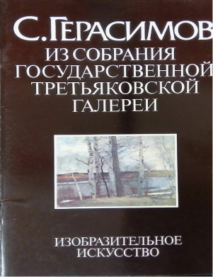
Иваницкий С. М. С. Герасимов : из собрания Государственной Третьяковской галереи : альбом / С. М. Иваницкий. – Москва : Изобразительное искусство, 1985. – 48 с. : ил.


Кравченко К. С. Сергей Герасимов / К. С. Кравченко. – Москва : Советский художник, 1985. – 125 с. : ил. – (Искусство: проблемы, история, практика).

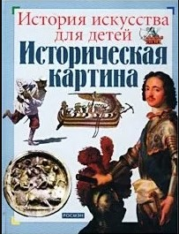
Третьякова Н. Е. С. В. Герасимов / Н. Е. Третьякова // Третьякова Н. Е. Историческая картина : научно-популярное издание для детей / Н. Е. Третьякова. – Москва, 2002. – С. 123. : цв. ил.

Книги с иллюстрациями Сергея Герасимова
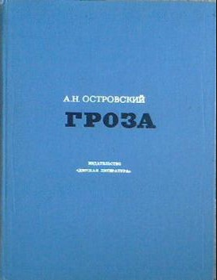
Островский А. Н. Гроза : драма в 5 действиях / А. Н. Островский ; художник С. Герасимов. – Москва : Детская литература, 1974. – 159 с. : ил.

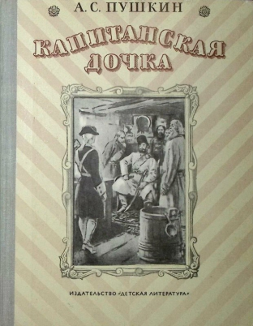
Пушкин А. С. Капитанская дочка : роман / А. С. Пушкин ; художник С. Герасимов. – 6-е изд. – Москва : Детская литература, 1977. – 110 с. : ил. – (Школьная библиотека).


Зельманова Л. М. С. В. Герасимов. Иллюстрации к повести А. С. Пушкина «Капитанская дочка» / Л. М. Зельманова // Зельманова Л. М., Колокольцев Е. Н. Развитие речи. Русский язык и литература. Произведения изобразительного искусства. 8-9 классы : учебно-наглядное пособие для общеобразовательных учебных заведений / Л. М. Зельманова, Е. Н. Колокольцев. – Москва, 1997. – С. 12-13 : ил.
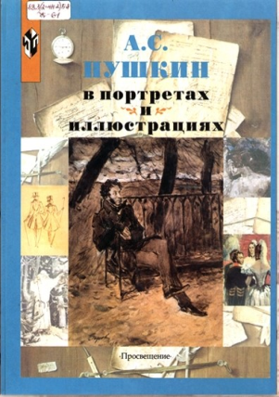
Колокольцев Е. Н. С. В. Герасимов. В Бердской слободе : иллюстрация к роману «Капитанская дочка». 1940-1950 гг. / Е. Н. Колокольцев // Колокольцев Е. Н. А. С. Пушкин в портретах и иллюстрациях : пособие для учащихся / Е. Н. Колокольцев. – Москва, 1999. – С. 94-95 : ил.

